Prof. dr hab. inż. Janusz Łomotowski
Politechnika Świętokrzyska w Kielcach
Uniwersytet Przyrodniczy we Wrocławiu

ODWADNIANIE TERENÓW – PROBLEMY I KIERUNKI ZMIAN

Wprowadzenie
Ponoszenie coraz większych strat związanych ze wzrostem częstości wylewów wody z systemów odwodnieniowych i podtopień (lokalnych powodzi) spowodowało, że w ostatnich dwóch dekadach uległy zmianie poglądy na projektowanie systemów odwadniających terenów zurbanizowanych i o rozproszonej zabudowie. Uszczelnienie terenu powoduje zmianę bilansu wodnego zlewni. Na rysunku 1 przedstawiono czynniki kształtujące wielkość dopływu wód opadowych do systemów odwodnieniowych, w tym do systemu kanalizacji deszczowej.
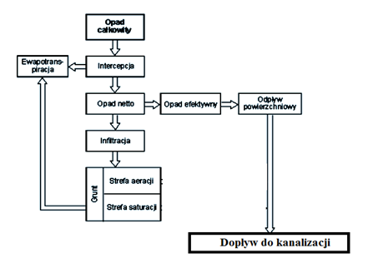
Rys. 1. Czynniki kształtujące dopływ wód do kanalizacji (systemu odwodnieniowego)
w czasie trwania opadów

W każdych warunkach warstwa opadu deszczu zostaje zmniejszona wskutek zatrzymywania wód opadowych przez szatę roślinną, gleby oraz obiekty abiotyczne, takie jak: dachy budynków, chodniki, powierzchnie utwardzone stanowiące elementy infrastruktury drogowej itp. Zjawisko to nosi nazwę intercepcji. Opad całkowity pomniejszony przez intercepcję nosi nazwę opadu netto. Intercepcja przez gleby i rośliny zależy od stopnia uwilgotnienia gleb w chwili rozpoczęcia opadu oraz fazy rozwoju roślin. W polskich warunkach klimatycznych intercepcja w skali rocznej dochodzi do 35% warstwy opadu atmosferycznego, przy czym po okresie susz w początkowym okresie opadów może wynosić nawet 100%. Intercepcja związana z zatrzymywaniem wód opadowych przez gleby i rośliny nosi nazwę bioretencji. Większość wód opadowych zatrzymanych wskutek bioretencji jest odparowywana (ewapotranspirowana).
Część wód opadowych może wniknąć do głębszych warstw wodonośnych. Wskaźnik infiltracji efektywnej, rozumiany jako stosunek warstwy wody wnikającej do strefy saturacji do rocznej warstwy opadów, na obszarze Polski mieści się w przedziale od 0,05-0,15. Wieloletnie badania infiltracji efektywnej wykazały, że w naszym kraju zasilanie wód gruntowych wywołujące podniesienie się ich zwierciadła, zachodzi impulsowo dwukrotnie w ciągu roku [1]. Ma to miejsce w okresie wiosennych roztopów oraz w okresie jesiennym. Do infiltracji dochodzi również w okresie trwania letnich powodzi, ale zjawisko to ma charakter losowy w odróżnieniu od deterministycznego charakteru infiltracji wiosennej i jesiennej. Proces infiltracji wymaga opadu inicjującego zależnego od stopnia wilgotności gruntów w fazie poprzedzającej.
Na obszarach zurbanizowanych wskutek uszczelnienia powierzchni dochodzi do ograniczenia wielkości bioretencji oraz infiltracji efektywnej, co skutkuje wzrostem odpływu powierzchniowego. Wraz ze wzrostem uszczelnienia zlewni następuje skrócenie czasu odpływu wód ze zlewni oraz wzrasta ilość odpływających wód powierzchniowych (rys. 2).
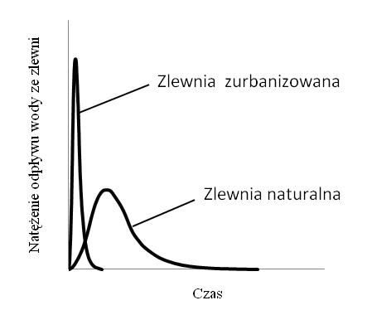
Rys. 2. Wpływ uszczelnienia zlewni na odpływ z niej wód opadowych
Skrócenie czasu i wzrost objętości spływu wód opadowych przyczynia się do wzrostu strat materialnych, głównie wskutek częstości występowania podtopień (lokalnych powodzi), co jest związane z niedostosowaniem możliwości odbioru odpływu powierzchniowego przez istniejące systemy odwodnieniowe. Szybkie odprowadzanie wód deszczowych powoduje również szkody środowiskowe w zlewniach zurbanizowanych, do których należy zaliczyć obniżenie się zwierciadła wód podziemnych w wierzchnich warstwach bezpośrednio kontaktujących się z powierzchnią terenu, zachwianie przyrodniczych stosunków wodnych oraz zmiany hydromorfologiczne cieków płynących przez obszar zabudowany.

Szacowanie utraty bioretencji
Na etapie planowania inwestycji powinno dokonywać się oceny utraty zdolności retencyjnych (bioretencji) obszaru zainwestowania. Utratę zdolności retencyjnej zlewni zurbanizowanej można oszacować wykorzystując wartość współczynnik spływu ψ zdefiniowanego zależnością:
$ψ=\frac{Q_{sp}}{Q_{op}}<1$ (1)
gdzie:
ψ – współczynnik spływu z powierzchni [-],
Q_{sp} – wielkość spływu powierzchniowego z danej powierzchni, mm lub dm³/s ha;
Q_{op} – wielkość opadu na daną powierzchnię, mm lub dm³/s ha.
Współczynnik spływu ψ pozwala oszacować odpływ powierzchniowy wód opadowych. Jest on wykorzystywany przy projektowaniu hydraulicznym systemu odprowadzania wód opadowych, natomiast nie pozwala określić wielkość odpływu efektywnego. Wartość współczynnika spływu ψ zależy od rodzaju pokrycia terenu, czasu trwania deszczu, natężenia deszczu, pochyłości terenu, budowy geologicznej wierzchniej warstwy powierzchni, początkowej temperatury i wilgotności powierzchni. Wartości współczynnika spływu ψ można znaleźć w podręcznikach omawiających zasady projektowania systemów odwodnieniowych [4, 5, 6, 7, 8, 9, 10, 11, 12]. Na podstawie wartości współczynnika spływu ψ można oszacować średnią wielkość traconej bioretencji wodnej zlewni (tabela 1).
Tabela 1
Orientacyjne wartości traconej retencji glebowej w zależności
od wartości współczynnika spływu
Charakter zabudowy | Średni współczynnik  spływu ψ | Średnia tracona bioretencja  w m³ na powierzchni  uszczelnionej 1 ha
Zabudowa jednorodzinna rozproszona  z drogami odwodnianymi rowami | 0,30 | 35-45
Zabudowa jednorodzinna z podziemnym systemem odwodnienia dróg | 0,50 | 105-135
Zabudowa miejska zwarta | 0,70 | 175-225
 | 0,80 | 210-270
Centra handlowe | 0,90 | 245-410

Skutki efektu cieplarnianego na zjawiska opadowe
Jednym z czynników przemawiających za koniecznością podjęcia działań mających na celu zmianę rutynowego podejścia do projektowania systemów odwodnieniowych na obszarach zurbanizowanych to obserwowane globalne zmiany klimatyczne. W ostatnich dziesięcioleciach obserwuje się wzrost średniej globalnej temperatury powierzchni Ziemi, podnoszenie się poziomu morza oraz ubytek pokrywy śnieżnej na biegunach (rys. 3).
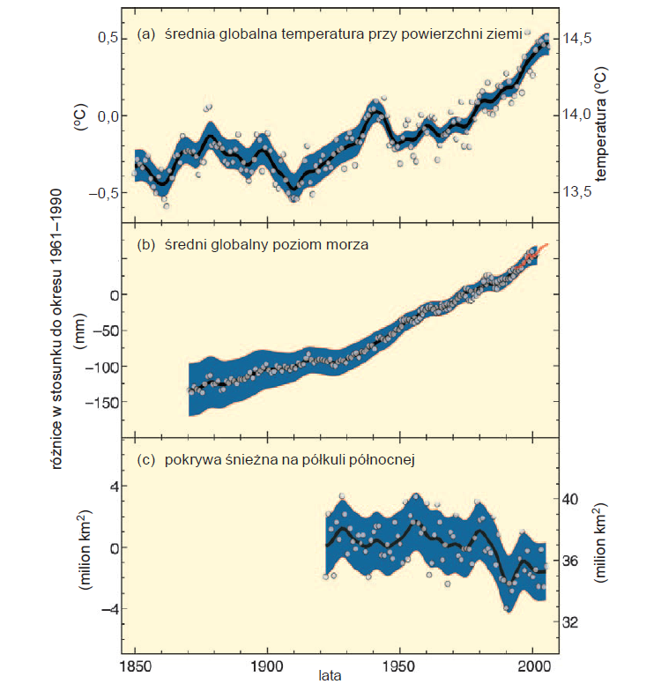

Rys. 3. Zmiany średniej globalnej temperatury powierzchni ziemi, poziomu morza oraz obszaru pokrywy śnieżnej na półkuli północnej obrazujące efekt globalnego ocieplenia się klimatu ziemi [2]

Według prognoz ICCP [3] do 2100 roku, wskutek zmian w atmosferze wywołanych emisją gazów cieplarnianych, w Europie średnia temperatura roczna ma wzrosnąć od 1,4 do 5,8ºC. Największy wzrost temperatur będzie obserwowany w południowej części Europy, najmniejszy w Europie Środkowej. W tym okresie globalna ilość opadów atmosferycznych ma wzrosnąć o 2%, przy czym w północnej Europie i wschodniej części Federacji Rosyjskiej wzrost ten ma wynieść 10-40% a w południowej Europie, na Kaukazie i Azji Centralnej w okresie lata ma zmniejszyć się o około 5%. Na obszarze Polski w okresie lata ilość opadów atmosferycznych ma pozostawać na nie zmienionym poziomie, natomiast ma wzrosnąć w okresie zimy.
Według prognoz wskutek efektu cieplarnianego następować będzie wzrost liczby „ekstremalnych” zjawisk klimatycznych. Częściej będą obserwowane deszcze nawalne
o długim czasie trwania, długie okresy suszy i wiatry huraganowe. Prognozy te wymuszają nowe kierunki w sposobie wykorzystania kanalizacji (nowe zasady budowy i modernizacji
oraz korzystania). Systemy kanalizacji deszczowej muszą być dostosowane do odprowadzenia deszczy nawalnych, spowalniania spływu powierzchniowego, wprowadzania wód opadowych do gruntu w celu magazynowania wody w warstwach wodonośnych na okres susz. Na skutek wzrostu temperatury powietrza i spadku jego wilgotności w okresie lata nastąpi wzrost ewapotranspiracji, co uwidoczni się obniżeniem wielkości odpływu powierzchniowego.
W porównaniu z odpływem powierzchniowym obserwowanym w ciągu roku, obecnie szacowanym na poziomie 150 mm słupa wody przy średniorocznym opadzie atmosferycznym na obszarze Polski 600 mm, odpływ powierzchniowy ma zmniejszyć się o 15-50 mm. Wywoła to okresowe duże deficyty wód powierzchniowych. Obserwowane warunki hydrologiczne i meteorologiczne w ostatnich latach, potwierdzają kierunek zmian określony w prognozach zmian klimatu opracowanych na początku XXI wieku.
Perspektywiczny wzrost powierzchni obszarów zurbanizowanych w Polsce przy braku działań zmierzających do ochrony zasobów wodnych pogłębiać będzie niekorzystny bilans wodny dla zlewni zurbanizowanych. Dla przeciwdziałania tym niekorzystnym zmianom, konieczne staje się unowocześnienie warsztatu projektujących i eksploatujących systemy kanalizacji deszczowej, głównie w celu zwiększenia ilości wody infiltrującej do gruntu oraz zwiększenia bioretencji (retencji glebowe). W krótkiej perspektywie czasu niezbędne będzie wypracowanie zasad planowania kierunków urbanizacji terenów z uwzględnieniem bilansu wodnego, w tym przede wszystkim możliwości odnowy retencji wodnej przez zastosowanie rozwiązań do bioretencji lub infiltracji powierzchniowej i podziemnej. Konieczne jest również stworzenie zasad planowego gospodarowania wodą opadową (roztopową) w perspektywie możliwości zapobiegania skutkom opadów nawalnych i okresom suszy.

Doświadczenia innych krajów
Na początku lat 90 ubiegłego stulecia w stanie Maryland w USA zaczęto wdrażać rozwiązania techniczne, których celem było ograniczenie wpływu uszczelniania zlewni, następujące wskutek trwałej zabudowy powierzchni terenu, na hydrogramy odpływu wód opadowych w ciekach naturalnych i systemach odwodnieniowych. W piśmiennictwie działania te są znane pod akronimem LID od Low Impact Development, który można przetłumaczyć jako ograniczenie wpływu rozwoju. Termin ten odnosi się na obszarze USA i Kanady do działań podejmowanych na etapie decyzji planistycznych, inwestycyjnych, projektowania i realizacji obiektów inżynierskich mających na celu minimalizację skutków przedsięwzięć inwestycyjnych na bilans wodny obszaru zainwestowania. Synonimem LID w Wielkiej Brytanii jest akronim SUDS od Sustainable Urban Drainage Systems, który można przetłumaczyć jako zrównoważony rozwój miejskich systemów odwadniających. W Australii używa się terminu Water-Sensitive Urban Design (WSUD), czyli planowanie urbanistyczne (przestrzenne odpowiadające w Polsce miejscowym planom zagospodarowania przestrzennego) wrażliwe na wodę. Szeroki zakres informacji na temat tych działań można znaleźć w publikacjach udostępnianych poprzez strony internetowe:
- http://www.epa.gov/owow/NPS/lid/;
- http://www.lowimpactdevelopment.org/;
- http://www.lid-stormwater.net/;
- http://www.environment-agency.gov.uk/;
- http://www.ciria.com/suds/;
- http://www.environment.gov.au/ water/publications/urban/water-sensitive-design-national-guide.html.
Nowoczesne systemy zagospodarowania wód opadowych mają na celu przede wszystkim odciążenie i usprawnienie systemów kanalizacji deszczowej, poprawę mikroklimatu i bilansu wodnego terenów zurbanizowanych, ochronę i poprawę jakości ekosystemów miejskich poprzez wykorzystanie rozwiązań służących do zwiększenia bioretencji wód deszczowych przy równoczesnym podniesieniu walorów estetycznych przestrzeni publicznych.
Zakres działań sanacyjnych
Na obszarze miast odpływ wód opadowych (roztopowych) jest zależny nie tylko od czynników meteorologicznych, ale również w większości przypadków od zastosowanych rozwiązań technicznych systemów odwodnieniowych. Na etapie planowania decyzji inwestycyjnych, projektowania i modernizacji obiektów inżynierskich konieczne jest podejmowanie działań mających na celu minimalizację wpływu uszczelnienia terenu na bilans wodny obszaru zainwestowania. Z reguły zlewnie spływu wód opadowych na terenach zabudowanych nie pokrywają się z obszarem zlewni naturalnych. Ustalenie zlewni spływu do poszczególnych kolektorów wymaga wykonania prac studialnych z wykorzystaniem numerycznego modelu terenu oraz baz GIS z branżowymi bazami danych: o zabudowie terenu, lokalizacji podziemnej i naziemnej infrastruktury technicznej, o glebach i gruntach, położeniu zwierciadła wód podziemnych, wielkości infiltracji efektywnej, wielkości opadu efektywnego przy warunkach trwania zjawisk opadowych lub roztopowych. Znajomość tych danych pozwala na racjonalne podejmowanie decyzji na etapie modernizacji systemów odwodnieniowych.
Uszczelnienie terenu skutkuje utratą retencji wód opadowych w profilu glebowym. Współcześnie dąży się do wykonywania urządzeń, w których ma miejsce retencjonowanie wody w warunkach zbliżonych do systemów naturalnych. Zalicza się do nich obiekty bioretencji: ogrody deszczowego, zielone dachy, zielone ściany i powierzchnie chłonne. Retencję wodną można również zwiększyć stosując systemy infiltracji podziemnej. Do tej grupy obiektów zalicza się dreny francuskie, znane w Niemczech pod nazwą rigoli oraz skrzynki i komory infiltracyjne. Dreny infiltracyjne stosuje się najczęściej dla małych ilości wód opadowych. W przypadku odprowadzania wód opadowych z dachów hal, budynków wielko kubaturowych wykonuje się podziemne zbiorniki infiltracyjne ze skrzynek modułowych lub komór infiltracyjnych. Bardzo często obiekty te wykonuje się pod parkingami, murawami boisk itp. Na terenach zurbanizowanych do retencji wód opadowych znalazły zastosowanie również naziemne i podziemne zbiorniki retencyjne. Zbiorniki retencyjne wykonuje się z reguły w celu odciążenia hydraulicznego istniejącego systemu kanalizacyjnego, do którego przyłącza się nowo projektowane obszary pod zabudowę. Podziemne zbiorniki retencyjne, łatwe w budowie, stwarzają trudności eksploatacyjne i dlatego na etapie ich projektowania trzeba zawsze uwzględnić technologię ich czyszczenia z osadów.
Przy stosowaniu urządzeń do infiltracji wód opadowych do gruntu, konieczne jest rozpoznanie hydrogeologiczne i hydrologiczne terenu w celu określenia potencjalnych możliwości wzbogacania zasobów wód podziemnych bez wywołania niekorzystnych skutków związanych z podniesieniem się wód podziemnych na obszarze zainwestowania. Wymaga to rozpoznania na obszarze zurbanizowanym warunków hydrogeologicznych i hydrologicznych oraz zdolności retencyjnych zlewni przy zmiennych warunkach meteorologicznych.

Podsumowanie
Na etapie prac planistycznych konieczne staje się wykonywanie obliczeń mających na celu określenie utraty retencji glebowej oraz dokonanie prognoz wzrostu wielkości odpływu wód opadowych lub roztopowych z terenu przeznaczonego pod zabudowę. Obliczenia te powinny być prowadzone z uwzględnieniem istniejącego stanu zainwestowania systemów odwodnieniowych. Na obszarze miast odpływ wód opadowych (roztopowych) jest zależny nie tylko od czynników meteorologicznych, ale również w większości przypadków od zastosowanych rozwiązań technicznych systemu odwodnieniowego. Wykonanie wymienionych prac studialnych staje się możliwe dzięki rozwojowi baz GIS i dostępności do programów umożliwiających przeprowadzenie stosownych symulacji komputerowych.

Piśmiennictwo
- Staśko S., Tarka R., Olichwer T. (2012): Groundwater recharge evaluation based on the infiltration method. Chapter 16, In: Groundwater Quality Sustainability. International Association of Hydrogeology Selected papers, 17, CRC Press a Balkema Book pp.189-197).
- Intergovernmental Panel on Climate Change (IPCC). Climate Change 2007: Synthesis Report.
- Climate Change 2001: Synthesis Report.
- Nowakowska-Błaszczyk A., Błaszczyk P.: Wodociągi i Kanalizacja w planowaniu przestrzennym. Wyd. Arkady. Warszawa 1974.
- Błaszczyk W, Stomatello H, Błaszczyk P.: Kanalizacja. Sieci i Pompownie Tom I. Wyd. Arkady. Warszawa 1983.
- Łomotowski J., Szpindor A.: Nowoczesne systemy oczyszczania ścieków. Wyd. Arkady. Warszawa 1999.
- Geiger W., Dreiseitl H.: Nowe sposoby odprowadzania wód deszczowych. Poradnik retencjonowania i infiltracji wód deszczowych do gruntu na terenach zurbanizowanych. Oficyna wydawnicza Projprzem-EKO. Bydgoszcz 1999.
- Błażejewski R.: Kanalizacja wsi. Wydawnictwo PZITS. Poznań 2003.
- Słyś D.: Retencja i infiltracja wód deszczowych. Oficyna Wydawnicza Politechniki Rzeszowskiej. Rzeszów, 2008.
- Edel R.: Odwodnienie dróg. Wydawnictwo Komunikacji i Łączności. Warszawa 2009.
- Kotowski A.: Podstawy bezpiecznego wymiarowania odwodnień terenów. Wyd. Seidel-Przywecki Sp. z o.o., Warszawa 2011.
- Królikowska J., Królikowski A.: Wody opadowe, odprowadzanie, zagospodarowanie, podczyszczanie i wykorzystanie. Wyd. Seidel-Przywecki Sp. z o.o., Warszawa 2012.

